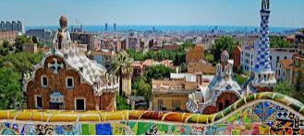
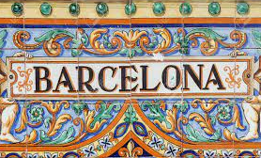
Sala informática :

Responde en español



1 – DESCUBRO LA CIUDAD

- ¿Cuántos habitantes tiene Barcelona?
- ¿Cuál es el clima de Barcelona?
- ¿Cuál es la temperatura media (moyenne) anual ?
- ¿Cuáles son los principales barrios (quartiers) de la ciudad?
- Busca el nombre de 2 pintores famosos nacidos en Barcelona.
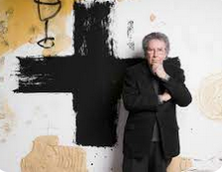
- Busca el nombre del arquitecto más famoso de Barcelona?
- Escribe una pequeña biografía.
- Cita sus principales obras(œuvres) en Barcelona
- Cita los otros principales monumentos que podemos visitar en Barcelona.
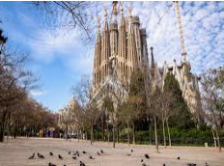
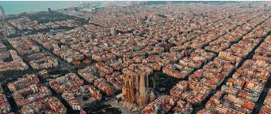



2 - DESARROLLO
- Escoge uno (Choisis-en un) y busca informaciones precisas y fotos.
- Realiza un diaporama de presentación de una obra para presentarla a la clase de español
(On pourra mélanger les pages en français et en espagnol (les plus simples seront écrites en espagnol)

Dans le diaporama, il y aura :
- Le nom du monument choisi
- la situation précise du lieu choisi (adresse, quartier avec carte)
- Son type d’architecture (style) (explications : en quoi cela consiste ?)
- La date de sa construction
- Son utilisation actuelle si elle a changé
- Comment le visiter ?
- Quels sont les horaires ?
- Quel est le prix d’entrée ?
- Tu expliqueras enfin pourquoi tu as choisi ce monument et si tu y as déjà été.

¡SUERTE !

